新增VIP标的需求
（2016111104-V1.7）

日期 | 版本号 | 内容 | 负责人 | 备注
11.11 | V1.0 | 原版 | 程渝婷
11.16 | V1.1 | 补充续投时说明 | 程渝婷
11.17 | V1.2 | Vip标利率调整 | 程渝婷
11.23 | V1.3 | 补充角标说明，补充APP未升级版本提示语说明，补充实际测试续投案例说明 | 程渝婷
11.28 | V1.4 | 补充APP弹窗UI说明 | 程渝婷
11.29 | V1.5 | 存量VIP用户的存量红包和客户经营Ycode增加适用产品（VIPA、VIPB、VIPC） | 程渝婷
11.29 | V1.6 | 补充说明身份变动和续投利率变动不会同时刻 | 程渝婷
12.1 | V1.7 | App版本里角标写死，不做后台上传前端显示功能。 | 程渝婷
- 需求背景（必填）
为适应分不同用户群体,利率不一致的需求，新增VIP标的：
（例如，A标基础利率6.5%，VIPA标为6.5%。）
- 需求对接人（必填）
程渝婷
- 预计上线时间&预计使用人及后续效果（必填）
11月
- 是否需要内测（必填）
不需要
- 具体需求描述（必填）
- 逻辑简述
后台常规设置：YY理财类型里设置VIP标的。
针对存量VIP客户，新增VIP特殊标的，如下图：
产品名称 | 期限 | 年化收益率(当期加入) | 起投金额
YY-VIPA | 3个月 | 6.5% | 10000元  （标的所有用户可见，但仅限VIP客户购买）
YY-VIPB | 6个月 | 7.5% | 10000元  （标的所有用户可见，但仅限VIP客户购买）
YY-VIPC | 12个月 | 8.5% | 10000元  （标的所有用户可见，但仅限VIP客户购买）
- 产品展示
（1）PC端：针对VIP特殊标的首页加一行通栏进行展示（放在新手标通栏后面，常规标通栏前面）；
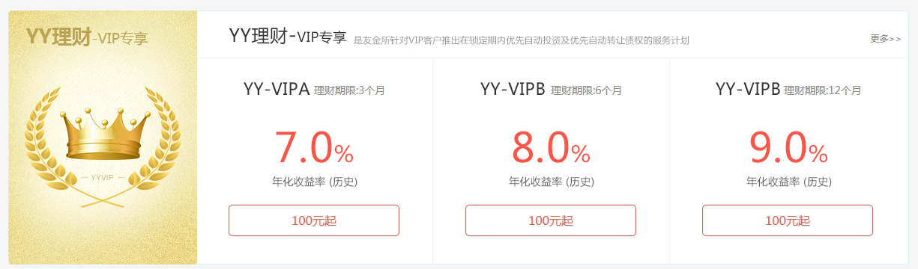
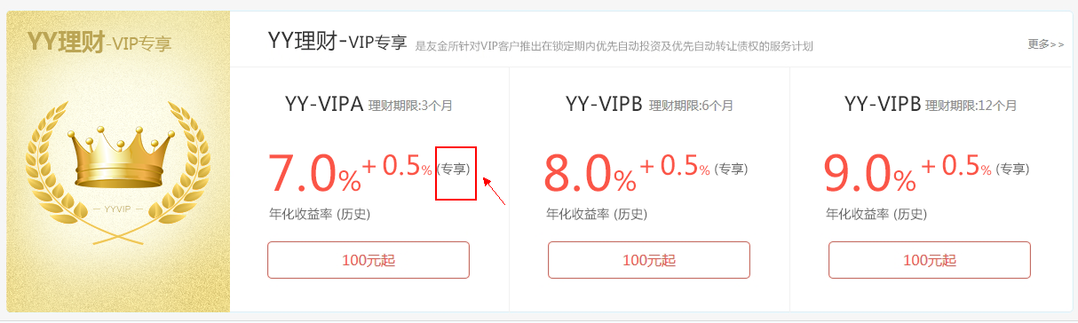
需注意：VIP标有额外利率时，红框的字要写成专享。
（2）H5和APP：按照现有逻辑按照利率高低展示，并展示金色VIP专享角标。（备注：H5通过发版来展示。APP未升级版本角标可为红色，APP发版的新版本角标需为金色。）
角标后台可上传：
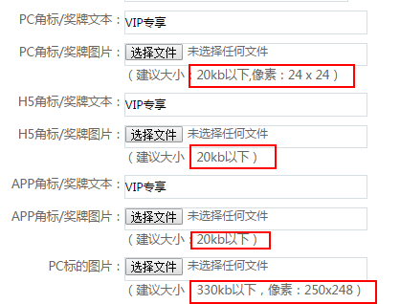
App版本里角标写死，不做后台上传前端显示功能。等UI改版时，VIP标设计再做优化（对接人黄闻俊）。
3、VIP标的细节
- VIP标可购买的用户为：白银VIP、黄金VIP、钻石VIP
- 使用红包、Ycode：该标后台可配是否能使用红包、Ycode。
- 存量红包、Ycode补充说明：上线VIP标的后，需要对VIP用户的存量红包、及其客户经营Ycode作处理增加适用VIP标的产品。（举例普通红包或 Ycode适用产品YY-A,YY-B,YY-C则增加适用YY-VIPA、YY-VIPB、YY-VIPC；如果普通红包或Ycode适用产品YY-B,YY-C则增加适用YY-VIPB、YY-VIPC。）
- 续投：a）开启续投时先判断用户等级，若用户是VIP，则开启续投时按当前的VIP利率执行。若用户不是VIP，则续投按当前的常规标利率执行。
b）成功续投时，续投利率就高不就低（按用户续投期间利率最高为准），和现有规则一致。详见后文补充说明。
- 利率叠加：如有其它活动同时存在，则VIP标的利率应当可以叠加。例如终端加息0.5%，VIP标的也加息0.5%。此时当后台有其他活动加息0.5%时，VIP标的利率就再叠加。（和常规标通栏区别是把【活动】二字改为【专享】，见效果图）
- 提前退出：用户提前退出，视为放弃该用户所有的加息收益。
4、前端说明
- PC前端，用户登录后在前端点击【银行卡投资】或【余额投资】时：
判断用户是否为VIP客户，若是，则按正常购买流程；
若不是，则提示用户：
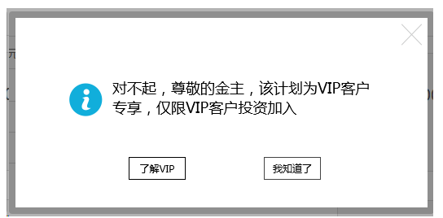
点击【我知道了】或关闭按钮×，则关闭弹窗；
点击【了解VIP】，则跳转到友金所会员体系（1.0） https://www.yyfax.com/bzzx/userPriority.html
- H5前端，用户登录后在前端点击【我要投资】时：
判断用户是否为VIP客户，若是，则按正常购买流程；
若不是，则提示用户：
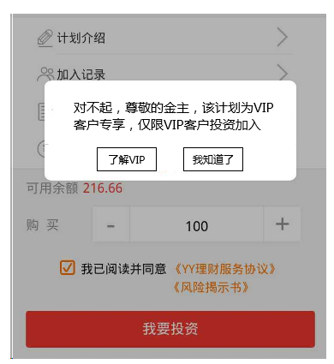
点击【我知道了】，则关闭弹窗；
点击【了解VIP】，则跳转到会员等级说明页面 https://www.yyfax.com/h5/index.html#/usergradeIntro
- APP前端【新版本】，用户登录后在前端点击【投一笔】时：
判断用户是否为VIP客户，若是，则按正常购买流程；
若不是，则弹窗提示用户：对不起，尊敬的金主，该计划为VIP客户专享，仅限VIP客户投资加入

该弹窗：使用下图提示弹窗样式。如下图：
点击【我知道了】，则关闭弹窗；
点击【了解VIP】，则跳转到会员等级说明页面
如图：

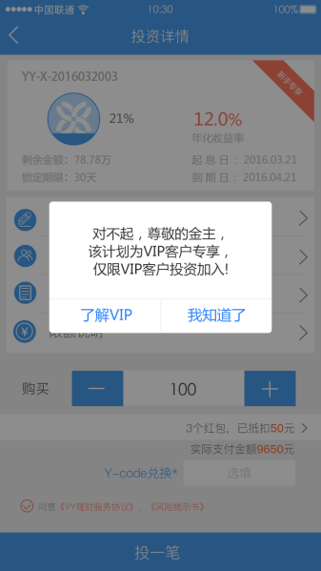
APP前端【旧版本即未升级版本】，用户登录后在前端点击【投一笔】时：
判断用户是否为VIP客户，若是，则按正常购买流程；
若不是，则闪现提示语给用户：对不起，尊敬的金主，该计划为VIP客户专享，仅限VIP客户投资加入

5、补充说明
续投：a）开启续投时先判断此刻用户等级，若用户是VIP，则开启续投时按当前的VIP利率执行。若用户不是VIP，则续投按当前的常规标利率执行。
b）成功续投时，续投利率就高不就低（按用户续投期间利率最高为准）。
续投表格参考：
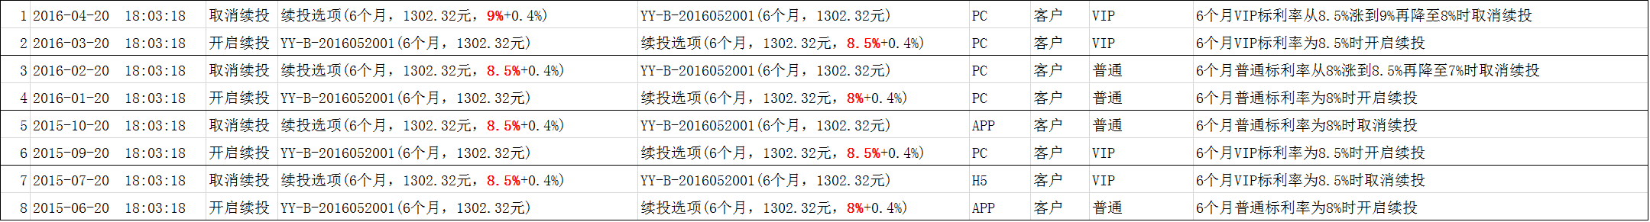
用户等级交叉的复杂情况：
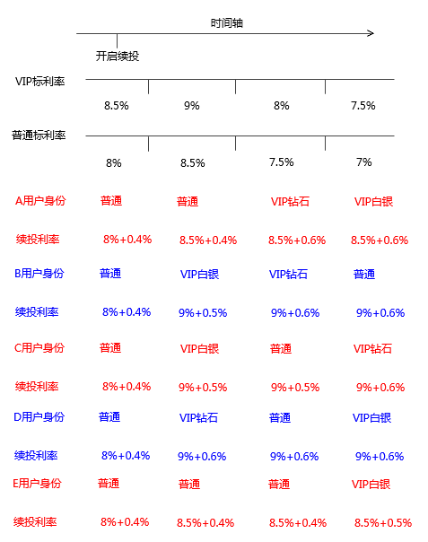
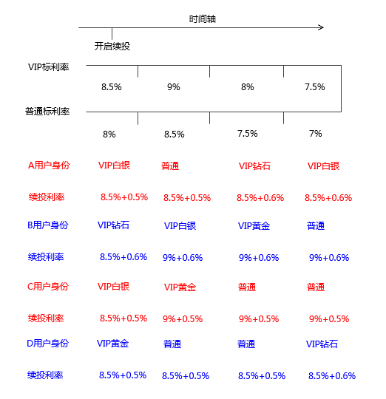
以下举一个例子解释说明：
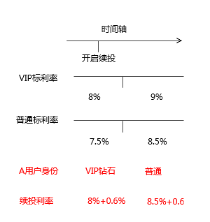
VIP标利率从8变为9，普通标利率从7.5变为8.5
A用户在身份为VIP钻石时开启续投，此时续投利率为8+0.6，
后面VIP标和普通标利率上升了，在利率上升之前用户的身份就变为了普通用户，则用户续投的利率为8.5+0.6（因为8.5新普通＞8旧VIP）.
[备注：身份变化是每日凌晨，续投是每日下午投出去，两个变化是不会重叠的。]

5.1 H5端
1）.【账户】-【我的续投】开启续投时：两处红框里的实际年化收益率按用户等级展示，若为VIP，则展示当前VIP标实际利率，若不是VIP用户，则展示当前常规标实际利率。
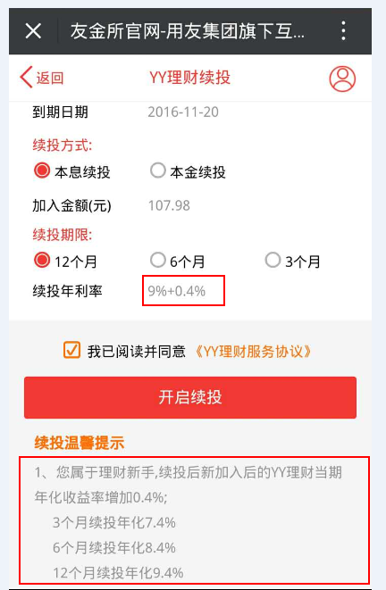
2）.【账户】-【我的续投】查看取消续投的详情页时，
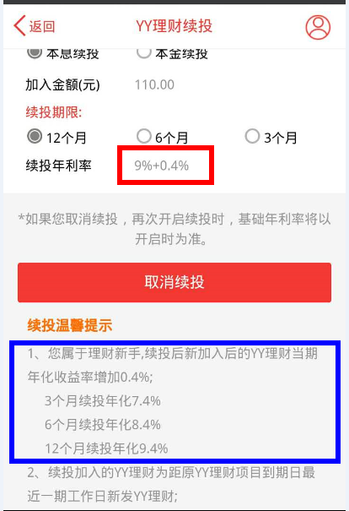
上图红框里的续投年利率：取该续投至此刻这期间用户对应等级最高的利率（就高不就低）。开发须注意若用户开启时不是VIP用户，后期升级成VIP了，续投需要取对应VIP的期间最高利率；

上图蓝框里的续投年利率：按用户等级展示，若为VIP，则展示当前VIP标实际利率，若不是VIP用户，则展示当前常规标实际利率。

3）.成功续投出去时：取该续投至此刻这期间用户对应等级最高的利率（就高不就低）

5.2 APP端
1）【账户】-【我的续投】开启续投时：
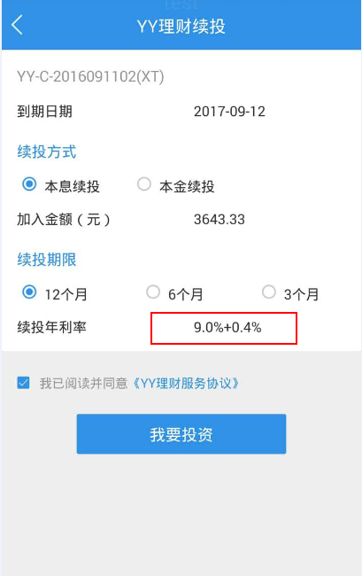
实际年化收益率按用户等级展示，若为VIP，则展示当前VIP标实际利率，若不是VIP用户，则展示当前常规标实际利率。

2）【账户】-【我的续投】查看取消续投详情页时，
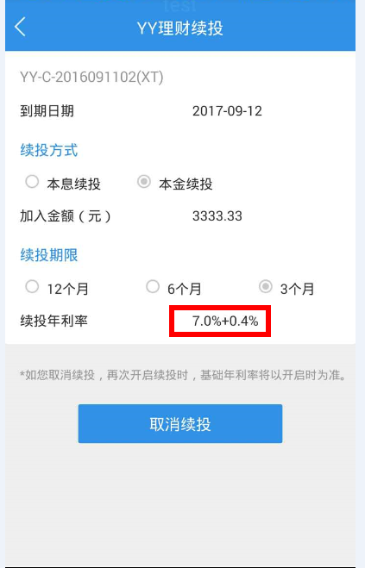
上图红框里的续投年利率：取该续投至此刻这期间用户对应等级最高的利率（就高不就低）。开发须注意若用户开启时不是VIP用户，后期升级成VIP了，续投需要取对应VIP的期间最高利率；

3）【账户】-【我的续投】续投说明，
下图红框里的说明：年化收益率按用户等级对应展示，是VIP用户则显示VIP标当前实际利率。
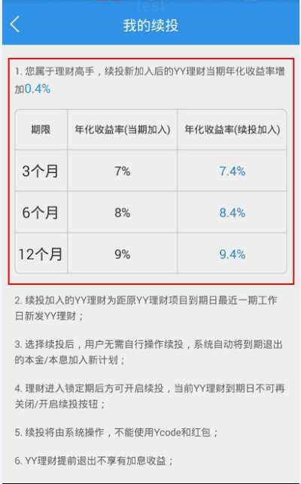

4）成功续投说明:取该续投至此刻这期间用户对应等级最高的利率（就高不就低）
5.3 PC端
1）PC个人中心-YY理财-回收中的YY理财：
点击【开启续投】：下图2处红框里的实际年化收益率按用户等级展示，若为VIP，则展示当前VIP标实际利率，若不是VIP用户，则展示当前常规标实际利率。
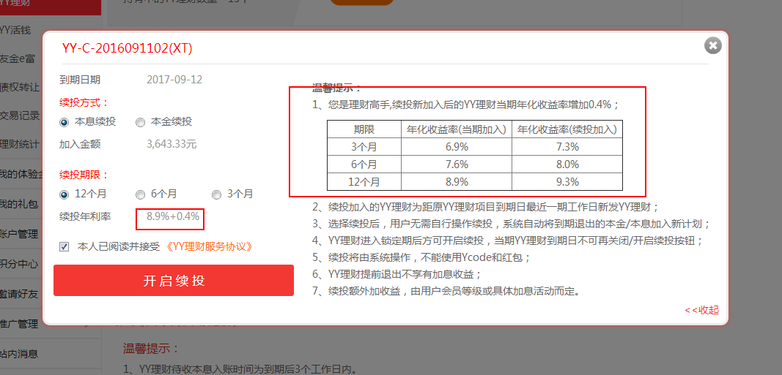
2）PC个人中心-YY理财-我要续投：
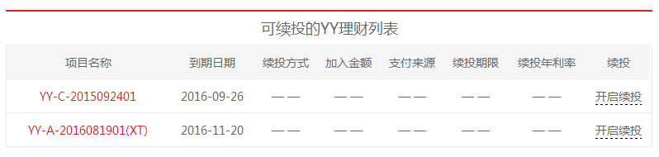
点击【开启续投】出现弹窗：下图2处红框里的实际年化收益率按用户等级展示，若为VIP，则展示当前VIP标实际利率，若不是VIP用户，则展示当前常规标实际利率。
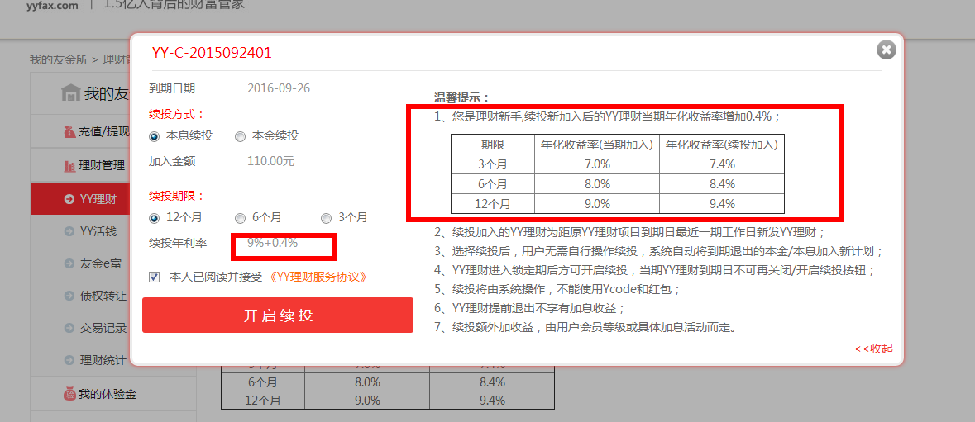
开启续投后【可续投的YY理财列表】页面变为：此时下图红框的续投年利率说明：
取该续投至此刻这期间用户对应等级最高的利率（就高不就低）。开发须注意若用户开启时不是VIP用户，后期升级成VIP了，续投需要取对应VIP的期间最高利率；
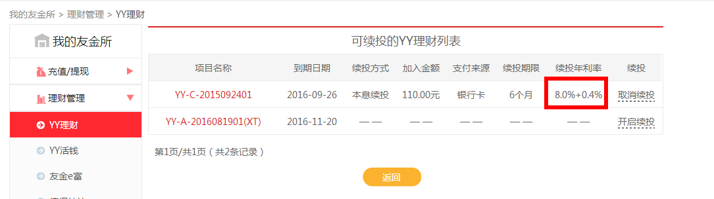

3）PC个人中心-YY理财-续投操作记录：
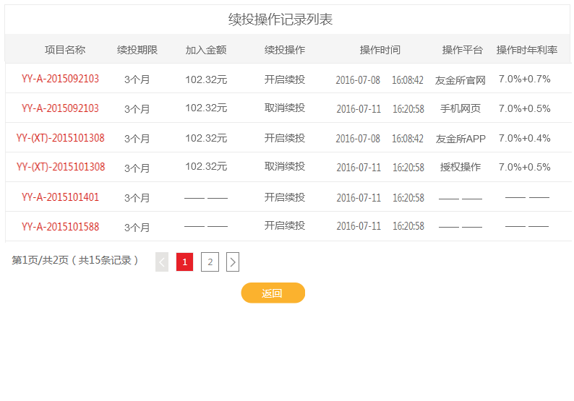
1.开启续投记录条
【操作时年利率】说明：按开启该续投时对应等级的标的利率计算（VIP用户对应VIP标利率，普通用户对应常规标利率）

2.取消续投记录条
【操作时年利率】说明：取该续投从开启至操作取消动作这期间用户对应等级最高的利率（就高不就低）。
开发须注意若用户开启时不是VIP用户，后期升级成VIP了，续投需要取对应VIP的期间最高利率。

4）成功续投出去时：取该续投至此刻这期间用户对应等级最高的利率（就高不就低）。

- 其他(此部分视具体情况填写，若无则不需填写)
历史数据处理（选填，没有则填写无）：无
是否需要后台运维支撑（选填，没有则填写无）：无
是否影响其他功能（选填，没有则填写无）：无

